**SamfundsCup 2024**

# Præsentation af Samfundscup

Er I engagerede samfundsfundsfagselever og er der samfundsproblemer, der nager jer, som I måske ovenikøbet har nogle kreative løsningsforslag til? Så er SamfundsCup lige noget for Jer! SamfundsCup er en fagligt orienteret innovationskonkurrence, hvor der er mulighed for at arbejde med en selvvalgt udfordring inden for årets overemne - SUNDHED.

Helt overordnet handler SamfundsCup om, at I skal identificere og undersøge en samfundsudfordring og med inddragelse af samfundsfaglige værktøjer og en stor portion nytænkning komme med et løsningsforslag på det identificerede problem. Løsningsforslaget må gerne have kant!

Hvis Jeres løsningsforslag er innovativt, fagligt funderet og godt formidlet, kan I måske gå hele vejen og vinde SamfundsCup, som afgøres i en landsfinale på Christiansborg i marts 2024. Vinderprojektet modtager en præmie på 10.000 kr.

Konkurrencen henvender sig til gymnasieelever (STX, HTX og HHX) der har samfundsfag på A- og B niveau og tager udgangspunkt i, at danske gymnasieelever på rigtig mange områder er nytænkende og kreative. Det er disse evner, vi gerne vil se blomstre i SamfundsCup.

# Årets emne: SUNDHED

Sundhed er en af de mest væsentlige faktorer, der påvirker menneskers livskvalitet og samfundets funktion.

Præstation, pres og stress kan føre til forværret sundhedstilstand. En undersøgelse fra Sundhedsstyrelsen (2018) antyder, at skolebørn under stort præstationspres kan opleve stressrelaterede symptomer. Studier udført af Det Nationale Forskningscenter for Arbejdsmiljø (2020) påpeger, at arbejdsrelateret stress er udbredt i Danmark. Stress resulterer ofte også i nedsat produktivitet og øget sygefravær på arbejdspladserne, hvilket skaber betydelige udfordringer for arbejdsmarkedet og økonomien som helhed (Arbejdstilsynet, 2021).

KRAM-faktorerne (Kost, Rygning, Alkohol og Motion) er lige til at tage fat i. Sundhedsstyrelsen (2021) påpeger, at kostvaner og manglende fysisk aktivitet er dominerende faktorer i den danske befolknings sundhedstilstand. Ligeledes ses der store udfordringer med social ulighed i udfordringerne indenfor KRAM-faktorerne og Statistikker fra Danmarks Statistik (2021) viser, at personer med lav indkomst har en større forekomst af kroniske sygdomme. Hvordan kan man skabe mere lige livsvilkår for forskellige socialklasser?

Sociale Medier dukker ofte op som både løsningen og problemet. De tilbyder en platform til global kommunikation og informationsdeling, men de er blevet en kilde til sundhedsudfordringer. Studier udført af Center for Digital Sundhed (2021) påpeger, at overdreven brug af sociale medier kan føre til negative psykologiske effekter som lavt selvværd, ensomhed og angst. Nyere forskning sammenligner sågar Sociale Medier med misbrug af euroforiserende stoffer. Måske har vi en generation som uden at vide det har mistet kontrollen over dem selv.

Uopnåelige skønheds- og kropsstandarder på Sociale Medier udfordrer forståelsen af Sundhed. Desuden kan sociale medier også have en negativ indvirkning på mental sundhed gennem cybermobning og negativ social sammenligning. Hvordan får vi uddannet en digital ungdom med gode normer på nettet og en robusthed, der giver dem modstandskraft til at forme deres egne realistiske idealer.

Forskellige afgiftsløsninger er diskuteret og afprøvet. Hvad er den rette balancegang mellem det frie valg og sundhed. Er det statens ansvar eller individets eget? Hvor går grænsen mellem statens behov for at adfærdsregulere og individets frihed?

Det er derfor klart, at dårlig sundhed ikke kun har individuelle konsekvenser, men også har en indvirkning på samfundsøkonomien. Effektive sundhedsfremmende foranstaltninger og sygdomsforebyggelse er afgørende for at mindske omkostningerne ved dårlig sundhed og opnå en sundere og mere produktiv befolkning. HVilken rolle skal staten, individet og civilsamfundet spille?

# Produktkrav:

SamfundsCup-projektet skal anvise et løsningsforslag på et af jer identificeret og undersøgt samfundsproblem, som hører under det overordnede tema.

Projektets produkt er todelt:

**En skriftlig præsentation** med undersøgelse af den identificerede udfordring og argumentation for løsningsforslaget. Omfang er max 700 ord, svarende til ca. 2 normalsider.

**En mundtlig formidling (pitch) af løsningsforslaget** ved brug af et digitalt formidlingsværktøj fx Microsoft Powerpoint eller Prezi. Når man arbejder innovativt indholdsmæssigt, er det naturligt at tænke på, at fremlæggelsen også skal være innovativ, dog uden at det går ud over overskueligheden og klarheden i formidlingen. 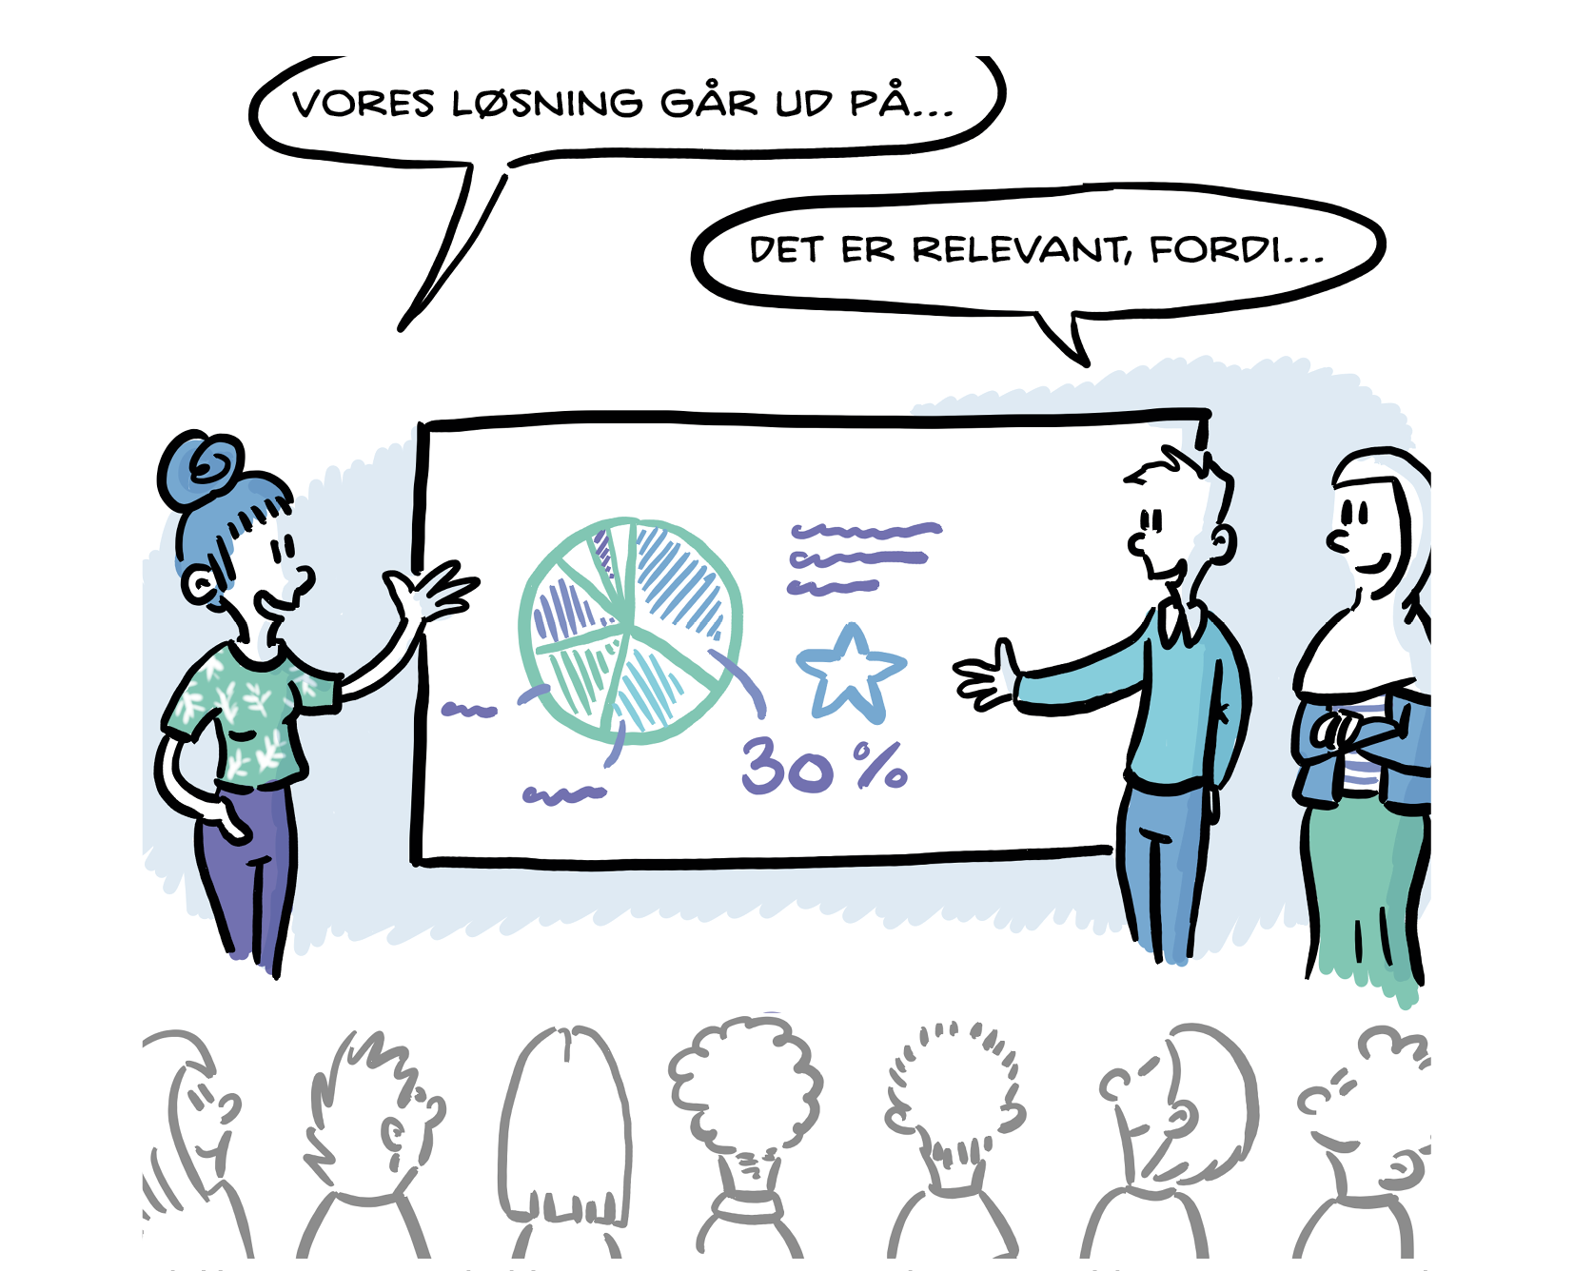

* Pitchet til regionalfinalen må max tage 5 min, da regionalfinalen vil være arrangeret med afsæt i en messemodel, hvor dommerpanelet går rundt og besøger de forskellige deltagerprojekters stande. Til gengæld skal man så være parat til at svare på flere uddybende spørgsmål, og man må gerne peppe sin stand op.
* Pitchet til landsfinalen må max tage 10 min og vil blive efterfulgt af en kort spørgsmålsrunde fra dommerpanelet

## Vurderingskriterier

Der er 4 kriterier, som projektet skal vurderes ud fra:

**Originalitet** (hovedfokus). Der lægges vægt på den originale, innovative, kreative og gode løsning på det aktuelle samfundsproblem. Det er altså ikke nok udelukkende at kopiere allerede kendte løsninger på det samfundsmæssige problem, men det kan dog være nyt i konteksten.

**Faglighed**. Det er vigtigt, at det faglige indhold er i orden. Det identificerede problem skal undersøges, og der skal argumenteres sagligt og fagligt for løsningsforslaget under inddragelse af såvel empiri som teori og begreber.

**Omverden.** Projektets realiserbarhed skal tages med i betragtning – det kan være gennem en dialog med en politiker, en virksomhed, nogle brugere, andre der har lavet noget lignende jeres ide. Dvs. der er et krav om inddragelse af eksterne sparringspartnere, og desuden skal det overvejes, om det er muligt at gennemføre i virkeligheden, hvordan skal det finansieres etc.

**Formidling**. Her er det vigtigt, at der formidles i et flydende sprog med en tydelig præcisering af den valgte udfordring og efterfølgende præcis argumentation for løsningsforslag. Desuden skal der laves et overbevisende pitch af idéen.

# 

# 

# 

# Gode råd om processen og det endelige produkt

Første gode råd:

Bidrag til den gode stemning når I arbejder med Jeres projekt i gruppen! Noget af det vigtigste er, at jeres samarbejde fungerer. Jo bedre stemning, jo mere plads er der til kreativ udfoldelse, hvilket er hoveddelen i denne konkurrence.

Andet gode råd:

Husk, for alt i verden, at vise entusiasme for jeres idé. Hav ja-hatten på og vis verden, hvorfor det præcis er *JERES* idé, der skal gå videre i konkurrencen.

Tredje gode råd:

Hav et produkt, der er rart for øjet. Dvs. sørg for at jeres produkt er flot og iøjnefaldende, således at den potentielle kunde får lyst til at vide mere.